 | 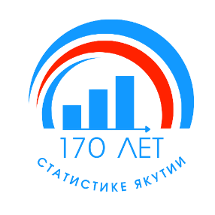 | Территориальный орган  Федеральной службы государственной статистики  по Республике Саха (Якутия)  Пресс-релиз/ Новость на сайт

г., Якутск, ул. Орджоникидзе, дом 27 06.09.2023
Тел.: 42-45-18
Сайт: (http://14.rosstat.gov.ru)

vk.com/sakhastat

https://t.me/statinfoykt

Саха(Якутия)стат проводит выборочное наблюдение состояния здоровья населения

С 6 сентября по 3 октября 2023 года Росстатом проводится выборочное наблюдение состояния здоровья населения. Цель проведения наблюдения – получение первичных статистических данных об ожидаемой продолжительности здоровой жизни населения, доле лиц, ведущих здоровый образ жизни, систематически занимающихся физкультурой и спортом, имеющих избыточную массу тела, о потреблении табака, алкоголя, наркотических средств и психотропных веществ.
В сентябре-октябре 2023 года Росстат проводит выборочное наблюдение состояния здоровья населения (далее – наблюдение) с целью получения первичных статистических данных об ожидаемой продолжительности здоровой жизни населения, доле лиц, ведущих здоровый образ жизни, систематически занимающихся физкультурой и спортом, имеющих избыточную массу тела, о потреблении табака, алкоголя, наркотических средств и психотропных веществ. Росстат ежегодно опрашивает представителей различных групп и слоев населения, проживающих в городских и сельских населенных пунктах во всех субъектах Российской Федерации с охватом 60 тысяч домохозяйств.
Так, с 6 сентября по 3 октября 2023 года Саха(Якутия)стат проведет опрос с участием 513 домохозяйств, в том числе:
- 324 домохозяйства в городской местности – г. Якутск, г. Вилюйск, г. Мирный, г. Нерюнгри, пгт. Нижний Куранах Алданского, пгт. Пеледуй Ленского, пгт. Чернышевский Мирнинского, пгт. Хандыга Томпонского и пгт. Депутатский Усть-Янского районов;
- 189 домохозяйств в сельской местности – с. Бетюнг Вилюйского, с. Сымах Мегино-Кангаласского, с. Хонуу Момского, с. Намцы Намского, с. Абага Олекминского, с. Сунтар Сунтарского и с. Огородтаах Усть-Алданского районов.
Опросы проводят работники Саха(Якутия)стата – интервьюеры. Все данные, полученные от респондентов, являются конфиденциальными, не подлежат распространению и будут использованы только для получения статистических данных. Результаты наблюдения предназначены для мониторинга достижения показателей, обозначенных в Указе Президента Российской Федерации от 07.05.2018 года №204, реализации федеральных проектов «Старшее поколение» и «Укрепление общественного здоровья», национального проекта «Демография», использования при разработке мер демографической и социальной политики, количественного измерения их эффективности.
По всем возникающим вопросам относительно выборочного наблюдения можно обратиться в Саха(Якутия)стат по телефону: 8 (4112) 42-00-52.
Витюк Катарина Николаевна  Отдел сводных статистических работ и общественных связей  Тел. 8 (4112) 42-33-78 | 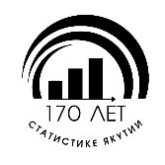

Сайт  Саха(Якутия)стата  (http://14.rosstat.gov.ru) | Вконтакте  (vk.com/sakhastat) | Одноклассники  (ok.ru/sakhastat) | Telegram  (t.me/statinfoykt)

